**Taller de Programación**

Informe del

Modelo de Dominio

|  |
| --- |
| **Grupo X** |
| Integrantes |
|  |  |
| Ramiro Alves | **CI:** 4.344.756-4 |
| Tomás Gómez | **CI:** 4.733.883-0 |
| Martín Navarrete | **CI:** 4.848.762-4 |
| Mateo Sayas | **CI:** 5.182.352-2 |
|  |  |

|  |  |
| --- | --- |
| Docente: | Yonathan Pla |

# Índice

Índice 2

1 Introducción 3

1.1Propósito 3

1.2Alcance 3

1.3Estructura del Documento 3

2 Dominio del Problema 3

3 Restricciones 4

# Introducción

## Propósito

El propósito de este documento es brindar una descripción general del Modelo de Dominio.

## Alcance

El informe del Modelo de Dominio ilustra los conceptos del dominio identificados y sus relaciones, además de las restricciones de integridad que aplican sobre ellos. Incluye, además, información (parcial) acerca de los conceptos, los tipos de datos y las relaciones (principalmente las asociaciones) propiamente.

## Estructura del Documento

El documento está dividido en cuatro secciones. La segunda sección presenta el modelo conceptual con los conceptos del dominio y relaciones identificados. Por último, la tercera sección presenta las restricciones de integridad que aplican sobre los conceptos y relaciones identificados.

A lo largo de esta plantilla se encuentran comentarios y ejemplos acerca del contenido del documento a elaborar a partir de ésta. Éstos se encuentran indicados, al igual que este párrafo, por una línea a lo largo de su borde izquierdo. Estas secciones deben ser eliminadas de la versión final del documento.

# Dominio del Problema

Se presentan los principales conceptos del dominio del problema que se está modelando así como la relación que existe entre ellos. Se incluye un diagrama de clases expresando gráficamente estos conceptos y relaciones.

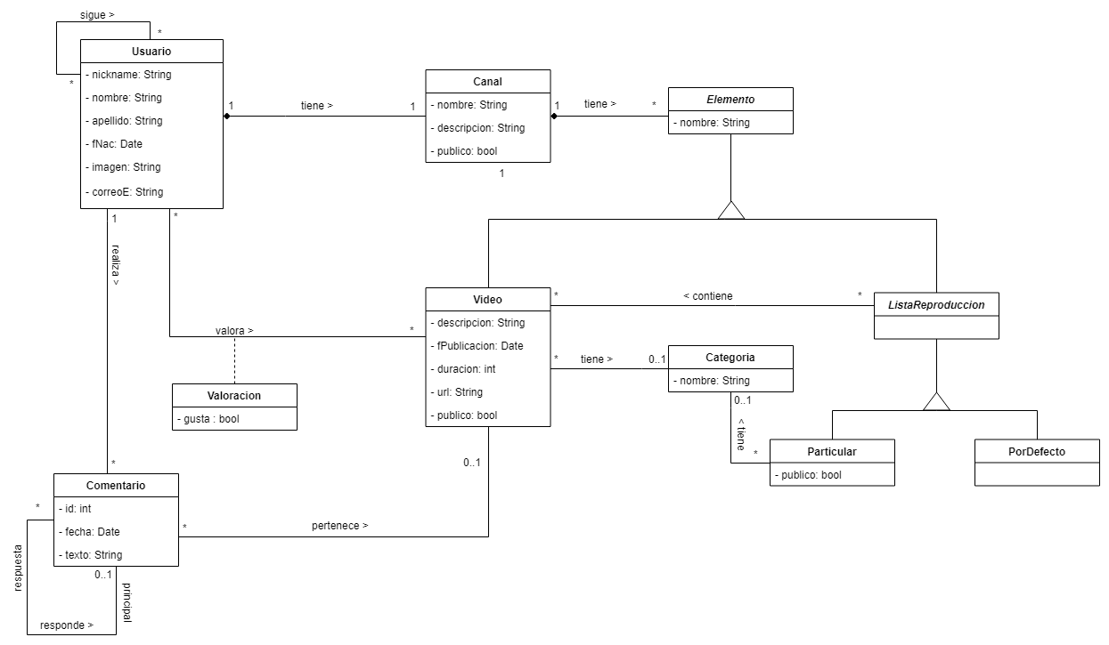

# Restricciones

En esta sección se presentan las restricciones que aplican al modelo. Estas restricciones refieren a los  
elementos ilustrados en el diagrama de la sección anterior y están expresados en lenguaje natural.

- El nickname debe ser único para cada Usuario.

- El correoE debe ser único para cada Usuario.

- El nombre de cada Canal por defecto será igual al nickname del Usuario al cual pertenece dicho Canal.

- Si el Canal se establece como privado, los Elementos estarán disponibles únicamente para el Usuario propietario de dicho Canal.

- El nombre debe ser único para cada Video dentro de un Canal.

- El nombre debe ser único para una Lista de Reproducción del tipo Particular dentro de un Canal.

- Una Lista de Reproducción puede ser Particular o PorDefecto.

- El Usuario solo puede crear Listas de Reproducción del tipo Particular.

- Las Listas de Reproducción del tipo PorDefecto son definidas para todos los Usuarios.

- Un Canal público puede tener Elementos privados.

- Si un canal es privado, sus Elementos también deben serlo.

- Las Listas PorDefecto siempre son privadas para cada Usuario y no se puede cambiar dicha privacidad.

- El nombre debe ser único para cada Categoría.

- Un Usuario puede indicar si le gusta o no un Video únicamente si es público, de un Canal público.

- Un Usuario puede comentar un video únicamente si es público, de un Canal público.